Совместный проект **«Проблемы экологии и права человека»**

с гимназией Харальдсбо, Фалун, Швеция

в рамках программы Висби, финансируемый Шведским Институтом

**Участники проекта.**

Гуннар Килберг, учитель химии, биологии

Кристина Эрикольс, учитель обществознания

Анна Джулин, учитель русского языка

Джеральдина Вранг, учитель английского языка

Наталия Николаевна Дьяконова, директор школы

Елена Васильевна Зубарева, заместитель директора по УВР, учитель английского языка

Елена Анатольевна Медведева, заместитель директора по ВР, учитель английского языка

Татьяна Валентиновна Левша, учитель начальных классов

Светлана Александровна Загорулько, учитель английского языка

Нина Александровна Гречишникова, учитель английского языка

**Краткое описание проекта.**

В октябре 2010 г. состоялся очередной визит шведских учащихся и учителей из гимназии Харальдсбо в г. Псков.

В ходе визита для шведских гостей была проведена экскурсия по школе и школьному музею, состоялась игра-знакомство с учащимися старших классов. Также учащиеся и учителя посетили ряд уроков: уроки математики (учитель Макар О.Н.), информатики (учитель Шарипов К.И.), обществознания и истории (учителя Петрова Н.В., Вянни О.В., Левина И.С.), химии (учитель КурбатоваО.Н.), географии (учитель Гаврилова Ю.Н.), физкультуры (учителя Иванова Г.П., Гаврилов А.А., Медведев В.В.), ИЗО (учитель Булина М.В.), английского языка (учителя Загорулько С.А., Роговская О.Н. и Ситник В.И.), немецкого языка (учителя Гиргвлиани О.Е. и Кривенкова М.С.) и французского языка (учитель Казакова О.Н.) и многие другие.

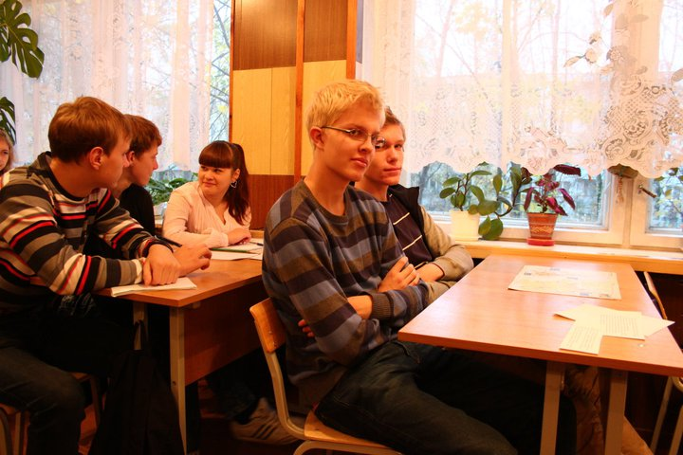

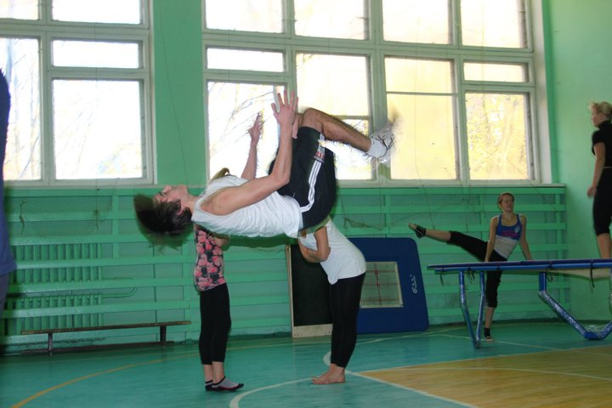 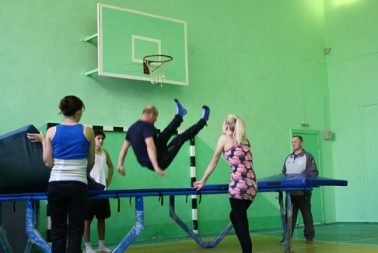

***Состоялась встреча шведских учителей с администрацией школы.***

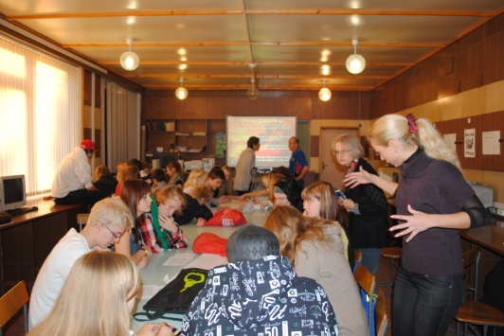

Участники проекта и другие учащиеся школы смогли высказаться по насущным проблемам жизни города на конференции по теме проекта **«Экологические проблемы города и области. Права человека».** Конференция проводиласьна английском языке – рабочем языке проекта.

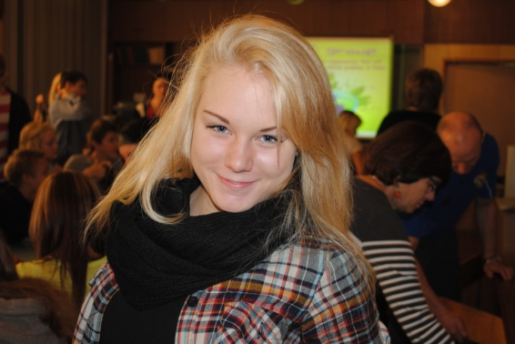 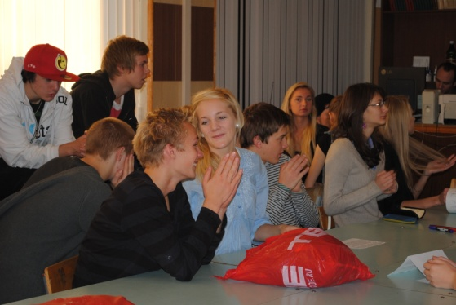

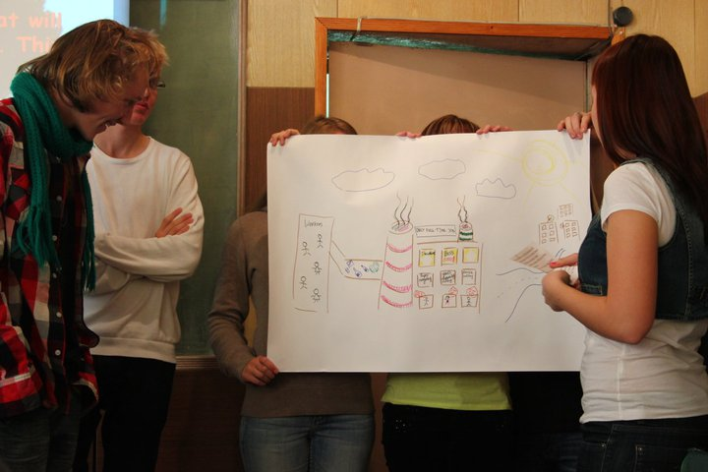 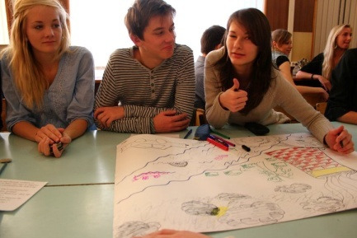

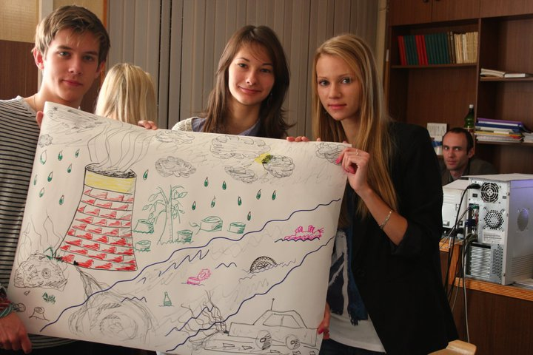 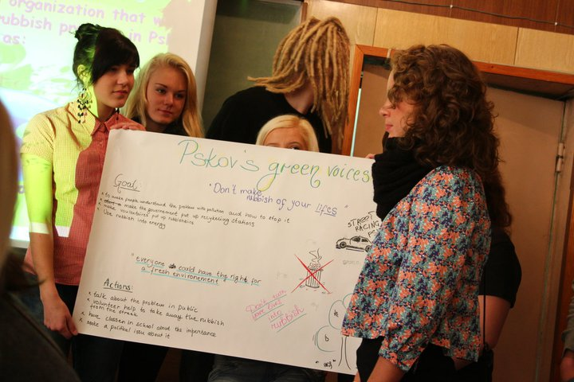

***Гости побывали на экскурсии по городу, а также посетили Изборск и Печоры.***

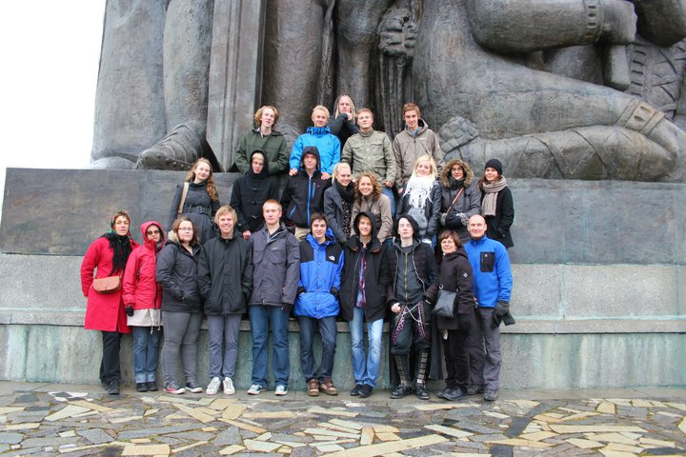

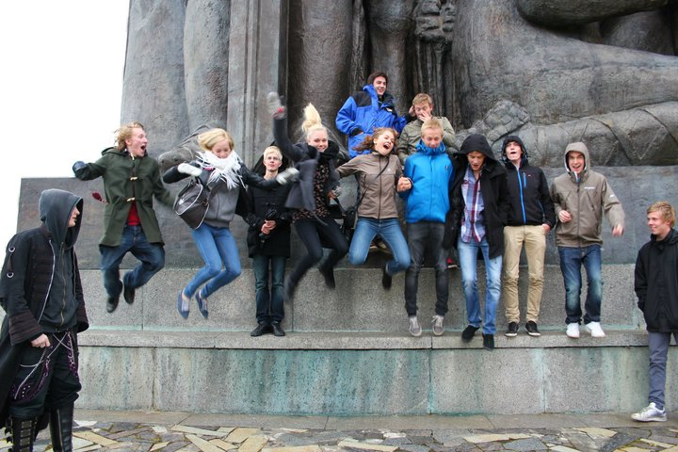 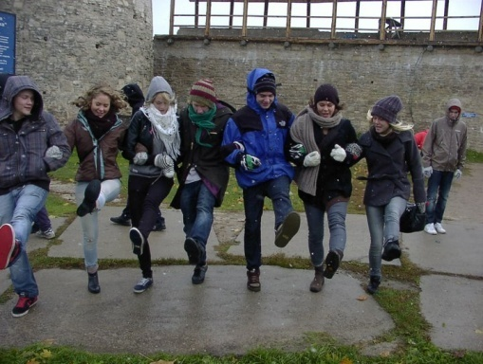

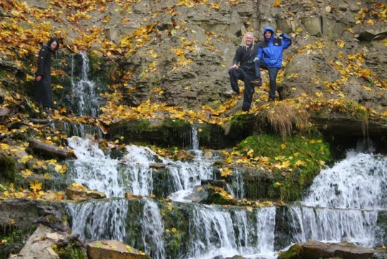 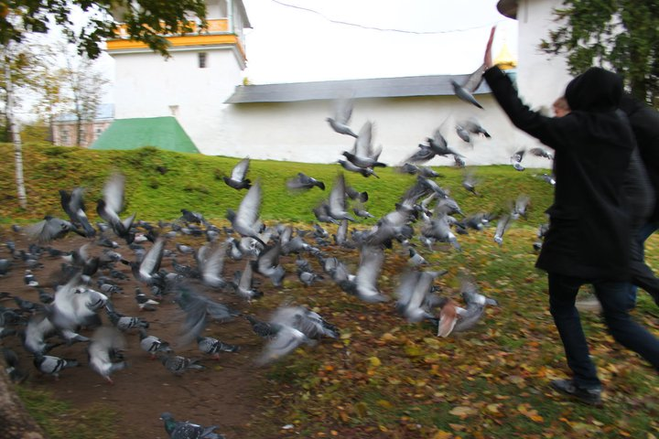

***Государственный историко-архитектурный и природно-ландшафтный музей-заповедник Изборско-Мальская долина. Посещение Печорского монастыря***.

***Большой интерес вызвало у гостей знакомство с производством экологически чистых***

***продуктов в агрофирме «Победа».***

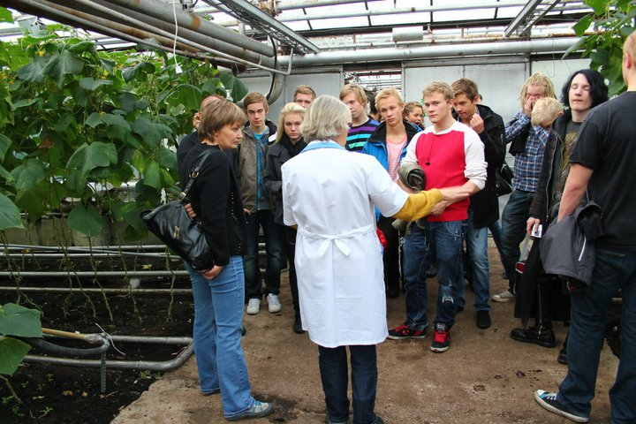

***Производственный кооператив «Псковский гончар»***

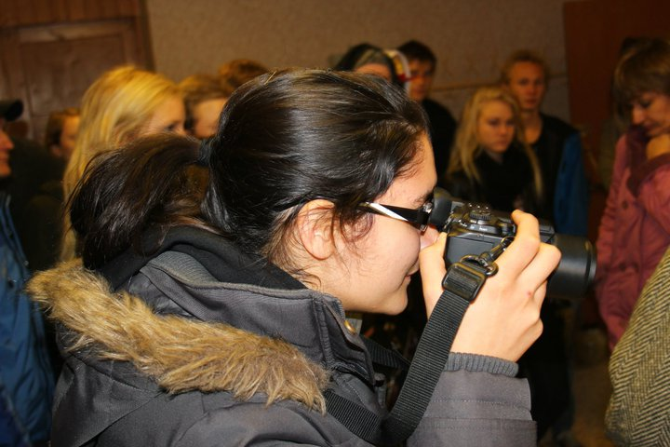

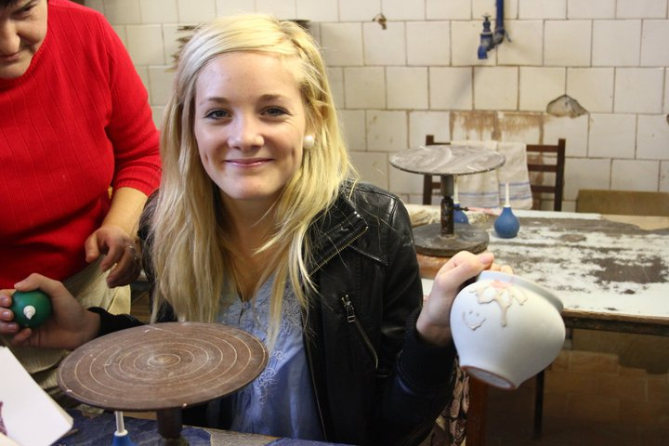 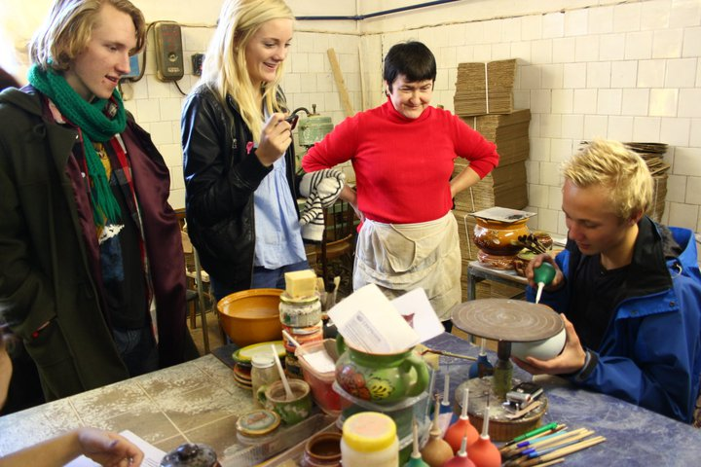

Шведские учащиеся смогли попробовать свои силы в росписи керамики в производственном кооперативе «Псковский гончар» и сплести традиционный поясок к народному костюму знакомясь с традициями и культурой Псковской области в этнографическом музее-мастерской Детского дома творчества.

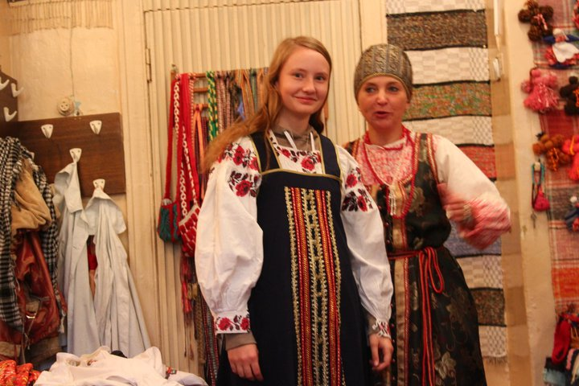 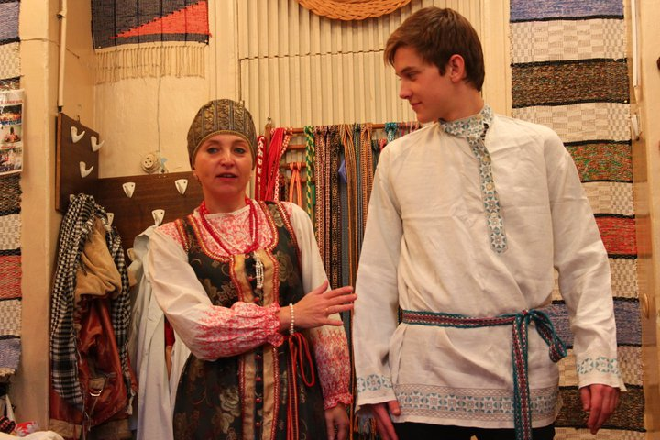

***Незабываемые впечатления оставил пейнтбольный матч.***

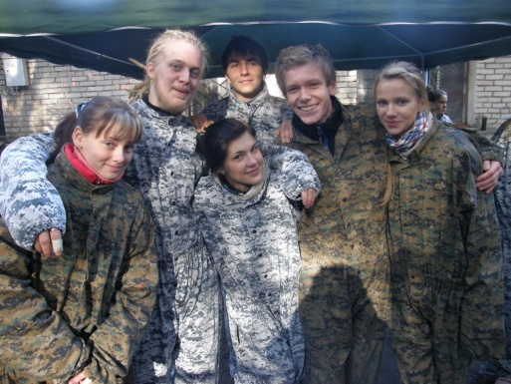 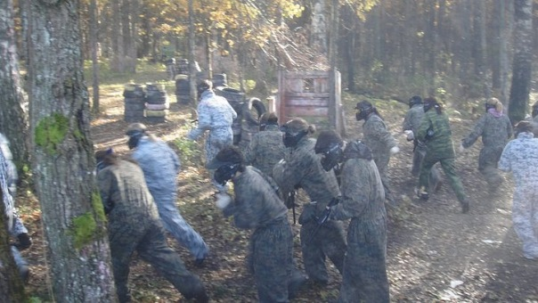

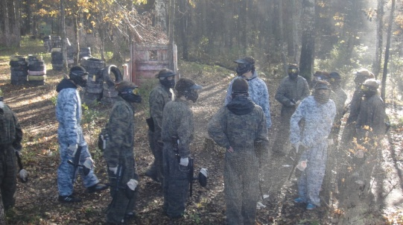 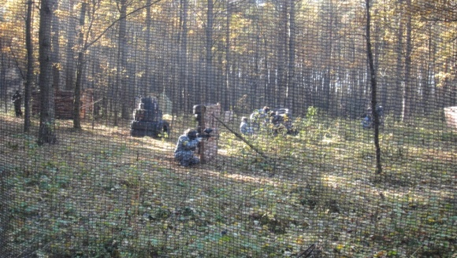

Мультимедийная презентация на английском языке «Особенности культуры и

инфраструктуры г. Пскова и области. История города и региона», подготовленная учителями и учащимися школы, включала в себя и интерактивные задания и помогла гостям найти ответы на многие вопросы.

Актуальные проблемы образования обсуждались во время заседания круглого стола по теме **«Новые тенденции в образовании»**, в котором приняли участие учителя иностранных языков, биологии, истории, обществознания, химии, технологии и искусства, русского языка и литературы, начальной школы, физкультуры.

Шведские учащиеся могли пообщаться на интересующие их темы с учащимися 7 – 11 классов. И в свою очередь ответили на множество вопросов.

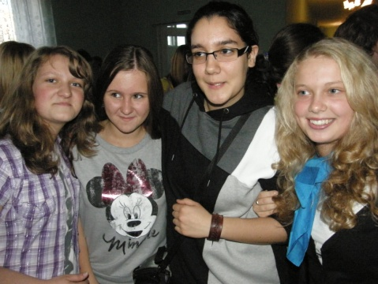

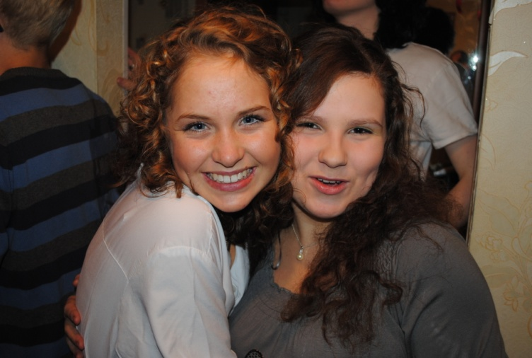

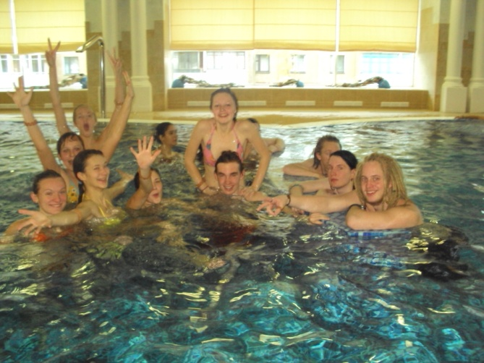

Обширной была и развлекательная программа. За время визита гости посетили аквацентр «Оазис», дискотеку, боулинг «Платформа», но главное удовольствие доставило общение в принимающих семьях.

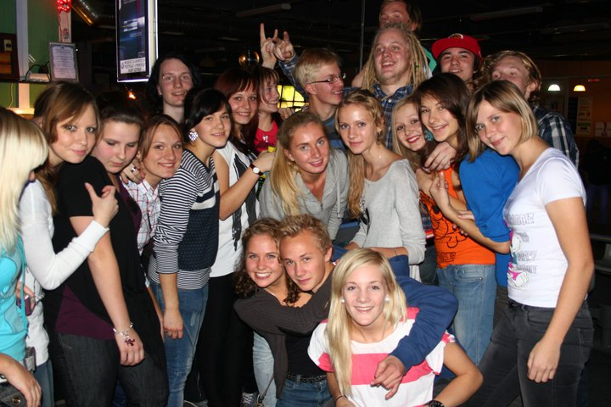

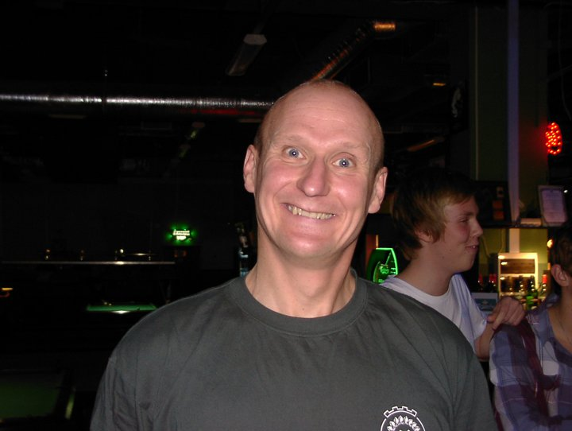 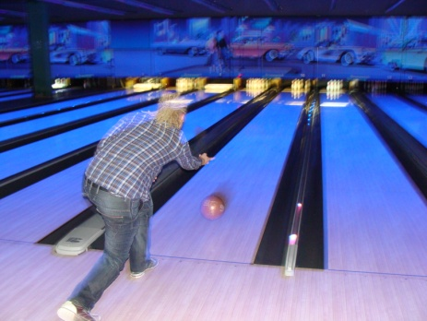

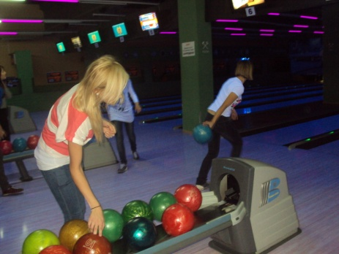 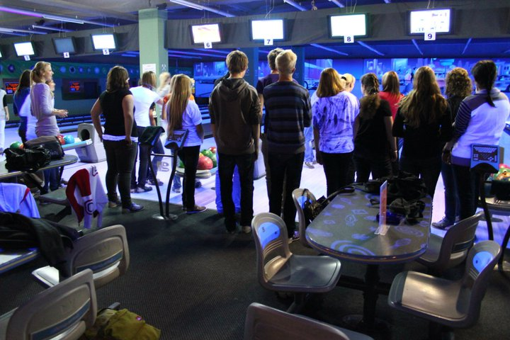

Накануне отъезда все участники проекта собрались на прощальном вечере, где состоялись концерт и прощальный ужин.

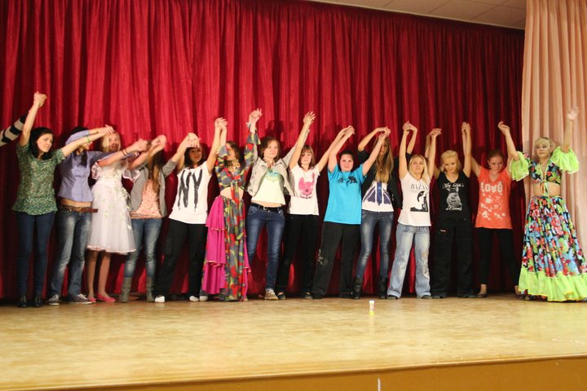

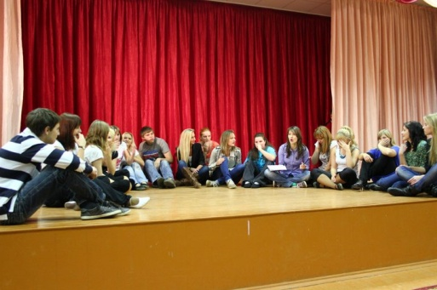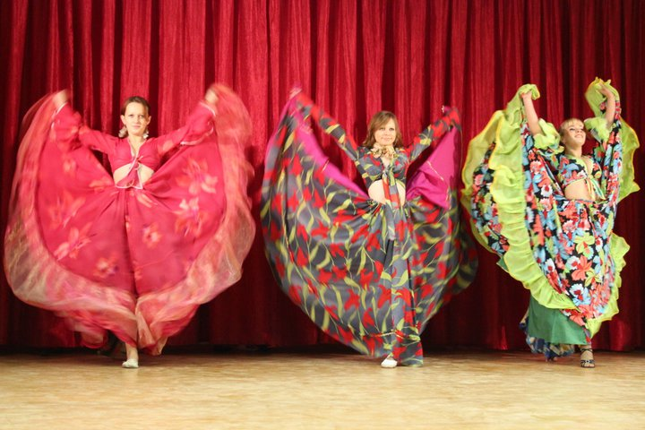

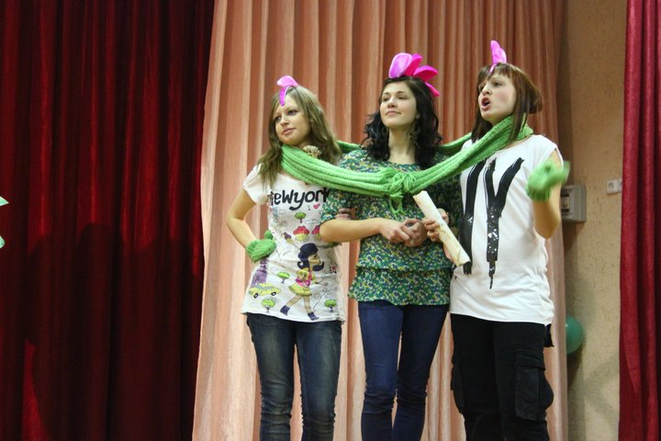 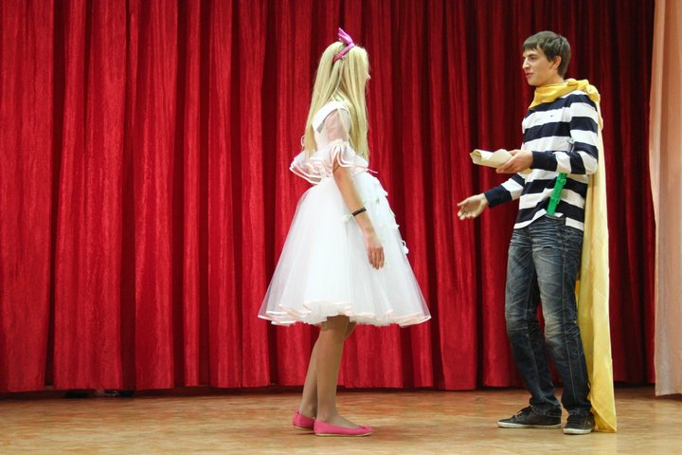

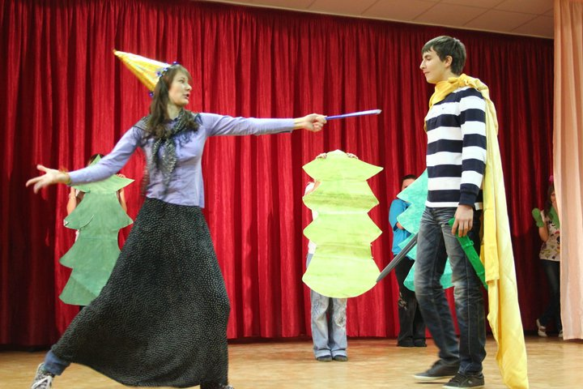 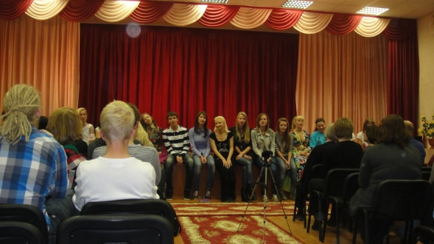

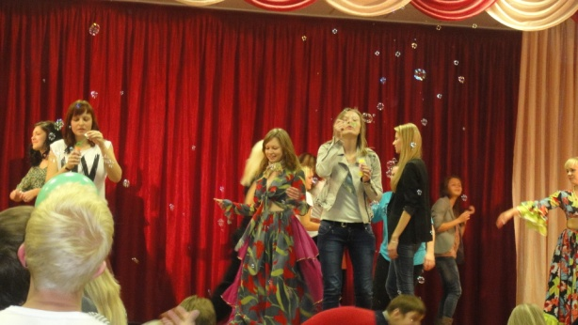

Работа по вопросам проекта в ходе визита была высоко оценена учителями и учащимися обеих школ. По итогам работы были организованы фотовыставки, проведены презентации исследований в школьных газетах в Пскове, на сайте гимназии Харальдсбо, а также в местной газете города Фалун, Швеция. В настоящее время продолжается переписка по правам человека и проблемам экологии.

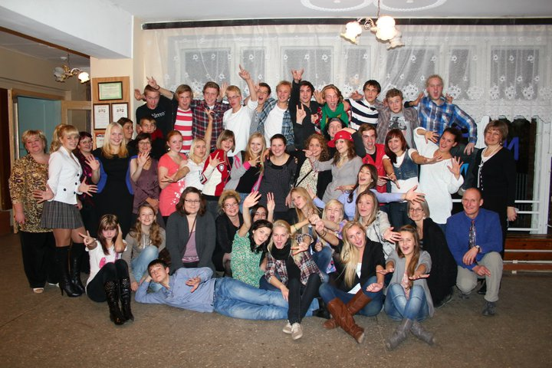

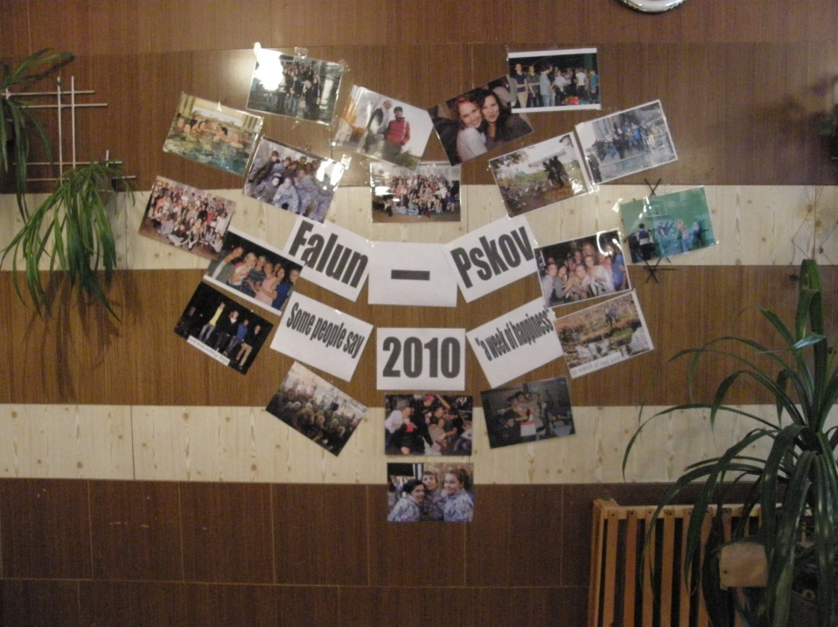

В апреле 2011 г. планируется поездка в Фалун для русских участников проекта. В ходе поездки участники проекта ознакомятся с системой образования в Швеции, посетят многочисленные уроки в гимназии по различным предметам.

Финальная Интернет-конференция по результатам проекта состоится в мае 2011 г.

**Ожидаемые результаты проекта.**

* Лучшее понимание различного отношения к правам человека и проблемам экологии.
* Учащиеся обеих стран смогут лучше разобраться в проблеме различных возможностей для разных полов.
* Учащиеся предлагают собственные проекты того, как мы можем поддерживать контакты и посещать наши страны без использования вредного для окружающей среды транспорта.